PDF 文档处理系统
Part A 需求规格说明书
版本 1.0
2026 年 10 月 20 日
本规格定义 PDF 文件选择、内容提取、文档信息、安全处理及水印功能，并建立需求、数据流、界面导航、接口与验收条件之间的对应关系。系统采用 Web 工作台，应用在 Windows 原生运行，数据库与私有对象存储由 Docker 承载。

目录
1 项目概述 4
1.1 业务问题与目标 4
1.2 系统边界 4
1.3 术语与编号 4
2 需求获取与业务约束 5
2.1 利益相关者与使用场景 5
2.2 需求来源与决策矩阵 6
3 功能需求 8
3.1 FR1 PDF 文件选择与加载 8
3.2 FR2 按页提取文本 8
3.3 FR3 文本块位置与样式 8
3.4 FR4 正则表达式搜索 9
3.5 FR5 顺序段落提取 9
3.6 FR6 书签提取 9
3.7 FR7 标准及自定义元数据 10
3.8 FR8 嵌入附件提取 10
3.9 FR9 高亮与备注批注 10
3.10 FR10 简单表格检测与提取 11
3.11 FR11 简单交叉表呈现与导出 11
3.12 FR12 嵌入图片及原始流导出 11
3.13 FR13 设置用户打开密码 12
3.14 FR14 设置所有者密码 12
3.15 FR15 打印复制与修改权限 12
3.16 FR16 AES 加密强度 13
3.17 FR17 证书数字签名 13
3.18 FR18 数字签名验证 13
3.19 FR19 移除数字签名 14
3.20 WM01 文字水印 14
3.21 WM02 图片水印 14
3.22 PAGE01 总页数 15
3.23 ERR01 公共错误处理 15
4 非功能要求与公共错误 16
4.1 非功能要求 16
4.2 公共错误目录 17
4.3 数据保护与文件生命周期 18
5 系统架构与技术可行性 19
5.1 模块与部署职责 19
5.2 执行边界与故障处理 19
5.3 本机部署架构 20
6 数据流设计 21
6.1 上下文与图例 21
6.2 一级数据流图 22
6.3 文本与文档信息分解 23
6.4 表格与图片分解 24
6.5 加密与签名分解 25
6.6 水印分解 26
7 窗口导航与界面原型 27
7.1 导航模型 27
7.2 面板与状态定义 28
7.3 文本工具原型 29
7.4 数字签名原型 30
8 接口与 Swagger 原型 31
8.1 核心接口目录 31
8.2 公共字段与条件 31
8.3 结果类型与错误契约 32
9 验收与需求追踪 33
9.1 验收方法 33
9.2 功能追踪矩阵 33
9.3 非功能追踪 34
10 参考资料 35

1 项目概述

1.1 业务问题与目标
PDF 将文字、图像、表格及安全信息组合在页面中。使用者通常需要在多个工具之间切换才能获取内容或生成受保护副本，且提取结果可能丢失页码、位置或表格关系。系统将这些操作集中在一个工作台，保留可核对的页面来源，并将处理结果作为独立文件交付。

1.2 系统边界
系统处理单次上传的 PDF 及该操作所需的参数、证书或水印素材，通过浏览器展示信息并下载结果。签署和修改均生成新副本；浏览器的保存设置或保存对话框决定用户下载位置。服务器工作目录和对象存储属于服务内部资源。
核心范围包括 FR1—FR7、FR9—FR19、WM01、WM02、PAGE01 和 ERR01。FR8 附件提取不纳入当前版本。OCR、任意 PDF 文字编辑、完整 PDF 创作、通用格式转换及在线协作不属于本规格的处理流程。

1.3 术语与编号
表 1 术语与编号
术语 | 含义
FR | Functional Requirement，沿用任务书的功能需求编号。
NFR | Non-Functional Requirement，沿用任务书的非功能需求编号。
DFD | Data Flow Diagram，描述数据的输入、处理、存储和输出。
WND | Window Navigation Diagram，描述界面与状态之间的导航。
WM / PAGE / ERR | 水印、总页数与公共错误要求，编号独立于原 FR。
默认用户空间 | PDF 页面坐标，通常以左下角为原点，单位为 pt；页面旋转与 CropBox 单独传递。
空间归属 | 服务端确定的处理资源边界，不由前端资源标识直接授权。

2 需求获取与业务约束

2.1 利益相关者与使用场景
表 2 利益相关者
角色 | 主要需要 | 关注条件
终端使用者 | 从 PDF 获取文字、表格、图片及文档信息，生成受保护或带水印的副本 | 操作步骤清楚，结果可检查和保存，原文件保持不变
文档管理人员 | 设置文档密码、权限、签名和水印 | 权限含义明确，签名结论可解释，敏感材料按任务使用
系统维护人员 | 配置运行环境、存储和资源限制 | 部署可重复，故障可定位，备份可以恢复
开发与维护人员 | 实现和维护 PDF 工具、接口与界面 | 职责分离，接口一致，模块可单独测试
项目验收方 | 核对功能、限制与验收结果 | 需求、数据流、界面、接口和用例可追踪

表 3 使用场景
编号 | 场景 | 操作与输入 | 业务输出
UC01 | 阅读与分析 | 选择 PDF，指定页码，提取文本或查找符合正则表达式的内容 | 分页文字、文本块、匹配项和可定位的页面区域
UC02 | 结构化提取 | 识别简单表格或导出嵌入图片 | 保留行列关系的表格、CSV 或包含来源清单的图片 ZIP
UC03 | 检查文档 | 读取页数、元数据、书签及批注 | 可读的文档信息及对应页面位置
UC04 | 保护文档 | 设置密码和权限，或使用证书签署 PDF | 可重新打开并检查安全属性的新 PDF
UC05 | 管理签名与标记 | 验证或移除签名，添加文字或图片水印 | 分项验签结论或新的处理副本

2.2 需求来源与决策矩阵
功能清单及 FR、NFR 编号以项目任务书为来源。范围选择、部署方式和交叉表含义依据已明确的项目边界；PDF 库、文件格式及执行环境的限制作为技术约束记录。矩阵将宽泛需求转化为输入、输出和可检验条件。
表 4 需求获取与决策矩阵
编号 | 问题 | 决定或约束 | 来源与关联
A01 | 系统形态与主要环境 | 采用浏览器访问的 Web 应用；Java 和前端开发环境在 Windows 运行，中间件由 Docker 承载 | 已确认补充；NFR6
A02 | 单次输入与批处理 | 每次处理一份 PDF；不同使用空间独立，不增加批量上传流程 | 设计约束；FR1
A03 | 输入及输出容量 | 单 PDF 不超过 50 MiB、200 页；单次输出不超过 200 MiB；容量检查覆盖实际文件内容 | 既有工程约束；NFR2/3
A04 | PDF 版本与特性 | 兼容性样本覆盖 PDF 1.4、1.7、2.0；按文字、图像、标准加密和签名特性分别验收；不执行文档脚本 | 技术约束；NFR3/4
A05 | 扫描件与缺失映射 | 扫描图像可预览和作为图片提取；文字提取返回空结果或映射诊断，不执行 OCR | 附件范围；FR2/5
A06 | 阅读顺序 | 支持普通横排单栏和规则双栏；表格、跨栏文本框、旋转字形及页眉页脚的复杂阅读关系通过诊断说明 | 技术约束；FR5
A07 | 文本块的含义 | 文本块为同页、同一行、位置连续且样式相同的文字片段；样式变化处分块；段落组织与文本块分开表达 | 设计约束；FR3/5
A08 | 简单表格与交叉表 | 识别闭合横竖线组成的规则网格；保留空单元格；交叉表保持原二维结构，不进行透视统计 | 已确认补充；FR10/11
A09 | 图片格式与重复资源 | 导出原始编码流，并按 PNG/JPG 选择转换；同一 XObject 导出一次，清单记录全部绘制位置；转换失败逐项报告 | 设计约束；FR12
A10 | 原文件及用户保存位置 | 服务器处理上传副本，始终生成新文件；用户保存位置由浏览器下载设置或保存对话框决定 | 业务约束；NFR1/4
A11 | 密码与加密策略 | 打开密码仅用于本次处理；所有者密码非空且不同于用户密码；用户密码留空表示无需密码打开 | 设计约束；FR13—FR16
A12 | 签名材料和权限 | 签署支持含 RSA 私钥的 PKCS#12 容器；多私钥条目使用别名选择；仅授权处理空间可访问材料；敏感材料不长期保存 | 技术约束；FR17
A13 | 验签语义 | 完整性、证书有效期、信任与后续修订分别判定；无法识别类型或确定签署证书时返回无法验证；不进行在线吊销查询 | 设计约束；FR18
A14 | 移除签名 | 仅处理允许修改的未加密副本，明确确认后移除全部签名字段和相关外观，保留普通表单及批注 | 技术约束；FR19
A15 | 水印范围与坐标 | 页码留空表示全部页；位置采用 PDF 默认用户空间；签名文档不直接添加水印 | 设计约束；WM01/WM02
A16 | 可选功能取舍 | FR8 附件提取不纳入当前范围；FR9 批注提取纳入范围；不增加 OCR、任意文字编辑、在线协作及通用格式转换 | 已确认范围；任务书边界
A17 | 持久存储与中间件 | PostgreSQL 保存结构化业务与必要任务记录；SeaweedFS 通过 S3 接口管理私有文件；不引入 Redis、独立消息队列和监控中间件 | 架构决策；NFR3—NFR6
A18 | 执行、并发与中断 | 主服务使用有界执行器协调，PDF 在独立 Java 子进程执行；初始同时执行 2 项；超时终止子进程；敏感凭据任务中断后重新输入 | 架构决策；NFR2/3/4

3 功能需求
页码表达式使用从 1 开始的文档页码，空表达式表示全部页。文本偏移按 UTF-16 编码单元计数，起点包含、终点不包含。所有操作使用上传副本，输出不得覆盖源文件。

3.1 FR1 PDF 文件选择与加载
系统应允许选择或拖入一份 PDF，显示文件名和容量，校验文件内容、打开密码及容量边界。上传处理与原始文件分离。
输入 PDF 文件；可选打开密码；所选工具及参数。
输出 加载状态、选定文件名；可读取的文档或明确错误。
异常与限制 空文件、伪造扩展名、损坏内容、缺少或错误密码、容量超限均形成可理解的反馈；文件不能使服务崩溃。
AC01 验收条件 给定有效 PDF，选择后显示正确文件名并可进入所选工具；以非 PDF、损坏 PDF 和错误密码重复操作，均显示对应错误且仍可重新选文件。

3.2 FR2 按页提取文本
系统应支持单页、多页及全文提取，按升序文档页码输出。每页显示页码、文字和提取状态；空白页保持在结果中。
输入 PDF、可选打开密码、页码表达式，例如 1,3-5。
输出 分页文本、页面几何、文字片段、段落及诊断。
异常与限制 页码越界或格式非法时终止该次请求；无可提取文字时显示空结果，不生成无来源文字。
AC02 验收条件 使用三页文字互不相同的样本，分别选择 2、1,3 和全部页，返回页码与原文字准确对应；加入一页空白页后，该页仍有明确的无文本状态。

3.3 FR3 文本块位置与样式
系统应识别同页同行中位置连续、字体字号与颜色相同的文本块，样式变化处分块。每块报告文字、页码、X/Y、宽高、字体、字号和文字颜色，并保留细粒度文字定位数据。
输入 分页文字和字形几何及样式。
输出 有序文本块、起止偏移、边界和样式；界面支持查看属性并定位原页。
异常与限制 颜色不能转换为 RGB 时保留原颜色空间及分量并给出诊断；无法映射的字形不伪造文字。
AC03 验收条件 以已知坐标、两种字体样式和颜色的样本逐项核对；普通横排块位置误差不超过 1 pt、字号误差不超过 0.1 pt，宽高等于所含字形边界并集；旋转及裁剪页定位一致。

3.4 FR4 正则表达式搜索
系统应按 RE2/J 支持的正则语法搜索所选页文字，返回匹配内容、页码、页内偏移和可定位区域。支持大小写、多行及点匹配换行标记，不跨页匹配。
输入 PDF、页码、非空表达式、支持的匹配标记。
输出 匹配项数组；无命中时返回空数组并显示 0 处匹配。
异常与限制 表达式语法错误、回溯引用或后行断言等不支持语法返回明确的参数错误。
AC04 验收条件 使用含邮箱、日期和编号的两页样本，逐项比较匹配值与页码；输入 [ 及不支持语法时返回 INVALID_REGEX，不显示为零匹配或服务错误。

3.5 FR5 顺序段落提取
系统应按页面位置恢复普通单栏及规则双栏的阅读顺序，并输出有序段落及偏移；双栏按左栏完整内容再右栏组织，不能逐行交错。
输入 分页字形及保留段落选项。
输出 规范化页文本、有序段落与对应偏移。
异常与限制 旋转字形、跨栏标题、复杂文本框及无法判定的布局关系提供诊断；不自动推断表格语义或移除页眉页脚。
AC05 验收条件 使用内部写入顺序被打乱的单栏和规则双栏样本，验证段落文字次序；双栏左栏第二行位于右栏第一行之前；关闭保留段落后不输出段落集合。

3.6 FR6 书签提取
系统应提取书签标题、层级和可解析的目标页；保留兄弟与子节点顺序。层级通过树结构及界面缩进呈现。
输入 文档目录及目标信息。
输出 书签树；目标页未知时为空，外部 URI 作为信息返回但不自动打开。
异常与限制 循环引用、超过 64 层或损坏目标终止相应分支并记录诊断，其他书签仍可读取。
AC06 验收条件 对两级目录样本比较标题、父子结构和目标页；无书签返回空集合；循环目录在有限时间结束并报告诊断。

3.7 FR7 标准及自定义元数据
系统应读取作者、标题、主题、创建工具、生成工具、创建与修改时间，以及存在的自定义字段；缺失值在界面以空项表示。
输入 PDF Info 字典与可选 XMP。
输出 标准字段映射、自定义映射、可读取 XMP 和诊断。
异常与限制 XMP 超过 1 MiB、XML 格式错误或包含外部实体声明时不返回该 XMP，保留其他可读取信息。
AC07 验收条件 样本包含全部标准字段与 Project 自定义字段时逐项匹配；缺少作者、无 XMP 或恶意外部实体声明均不导致整体读取崩溃。

3.8 FR8 嵌入附件提取
当前功能范围不包含附件清单与附件文件导出。

3.9 FR9 高亮与备注批注
系统应读取高亮和备注批注的类型、页码、内容或被标注文字、位置及可获得的作者。高亮无 Contents 时依据四边形区域关联可提取文字。
输入 页面批注、矩形、QuadPoints 及可提取文字。
输出 批注列表和可定位位置；可选信息缺失使用空值。
异常与限制 无法关联高亮文字时保留位置及诊断；批注没有矩形时禁用定位，不构造无效坐标。
AC08 验收条件 样本包含一条高亮和一条备注时返回两项并保留作者与内容；高亮无备注文本时返回对应原文或明确诊断；缺少矩形不影响其他结果。

3.10 FR10 简单表格检测与提取
系统应识别由闭合水平和垂直边框形成的简单规则网格，返回所在页、表格边界、行列及单元格文字。空单元格保留位置，多行内容保持在原单元格。
输入 PDF、页码、可选完整区域参数。
输出 按页码及页面位置排序的二维表格数组。
异常与限制 无规则表格时显示空结果；不将任意对齐文字当成表格；复杂合并单元格、无边框表及跨页续表不执行自动重建。
AC09 验收条件 使用带空单元格和多行单元格的两个网格表逐格比对，行列数量及空值位置一致；无边框文字样本不产生伪网格结果。

3.11 FR11 简单交叉表呈现与导出
系统应将提取结果以原二维行列呈现，保留表头和分类关系，并支持指定表格 CSV 导出。不进行新增分组、求和或透视计算。
输入 提取表格及从 0 开始的表格索引。
输出 二维表格、UTF-8 BOM 的 CSV；字段正确转义，行结束使用 CRLF。
异常与限制 索引越界明确报错；CSV 对电子表格公式前缀做安全处理，原始 JSON 单元格值保持不变。
AC10 验收条件 产品×月份样本保持 3 行 4 列及全部数值；导出含逗号、双引号、换行和公式前缀的单元格，重新读取后字段边界正确。

3.12 FR12 嵌入图片及原始流导出
系统应提取支持的图片原始编码流，并提供 PNG/JPG 导出。ZIP 清单报告图片编号、来源页与绘制位置、尺寸、输出文件名和逐项状态。共享资源只导出一次并记录全部使用位置。
输入 PDF、可选打开密码及 PNG/JPG 选择。
输出 含原始 .bin、转换图片和 manifest.json 的 ZIP；文件名在包内唯一。
异常与限制 无图片返回 NO_IMAGES_FOUND；单图不能解码时保留原始流及诊断；超过容量或像素上限时终止并清理。
AC11 验收条件 含共享 XObject、内联图片、透明 PNG 的样本正确导出，清单页码和尺寸一致；JPG 采用白底；无图片不返回空成功压缩包。

3.13 FR13 设置用户打开密码
系统应允许为新 PDF 设置用户密码；密码非空时，输出必须使用正确密码才能打开。用户密码留空时，界面明确说明无需密码即可打开。
输入 源 PDF、原打开密码、新用户密码及所有者策略。
输出 新的加密 PDF；界面标识其加密状态。
异常与限制 输入密码不符合所选算法限制时不生成结果；已有签名的 PDF 不直接重新加密。
AC12 验收条件 对设置非空用户密码的输出，空密码和错误密码打开失败，正确密码打开成功；源文件校验和不变。

3.14 FR14 设置所有者密码
系统应支持用于权限管理的所有者密码，该密码非空且不同于用户密码。修改既有加密策略需要原所有者权限。
输入 所有者密码、用户密码及原文档打开凭据。
输出 包含独立所有者与用户密码策略的副本。
异常与限制 相同或空所有者密码明确拒绝；仅持有原用户权限时不能修改加密策略。
AC13 验收条件 分别使用所有者与用户密码读取输出，所有者具有管理权限，用户只能获得所配置权限；用户权限下重新加密被拒绝。

3.15 FR15 打印复制与修改权限
系统应允许分别设置打印、复制内容和修改权限，在生成前显示三个选项。权限位写入标准 PDF 加密字典；修改相关表单、批注和装配权限与修改选项一致。
输入 allowPrint、allowCopy、allowModify。
输出 具有所选权限位的加密副本。
异常与限制 使用缺少对应权限的凭据进行提取或修改时返回 PDF_PERMISSION_DENIED。
AC14 验收条件 分别禁用三个选项，使用用户密码读取权限位并比对；禁用复制后提取被拒绝，使用所有者密码可以执行授权操作。

3.16 FR16 AES 加密强度
系统应提供 AES 128 位与 256 位选择并清楚显示选中值。128 位密码限 32 个 Latin-1 字符；256 位密码 UTF-8 编码不超过 127 字节。
输入 128 或 256 的密钥长度与符合限制的密码。
输出 加密字典与选择一致的 PDF。
异常与限制 其他密钥长度、超长或不支持字符返回参数错误；输出失败不替换源文件。
AC15 验收条件 分别生成两种输出并检查加密字典的 AES 策略和密钥位数；非法长度和超限密码均形成明确错误。

3.17 FR17 证书数字签名
系统应使用 PKCS#12 中的 RSA 私钥与证书生成 SHA-256 分离式 CMS 签名；允许指定别名、签署原因与地点，并以增量修订写入新副本。
输入 PDF、.p12/.pfx 容器、证书密码、可选别名与签署信息。
输出 包含签名及证书链的 PDF。
异常与限制 证书密码错误、证书失效、无私钥、多私钥但无别名、密钥用途不符、XFA 或字段锁定策略均明确处理。
AC16 验收条件 使用有效 RSA 测试证书签署后，本系统验签完整性为有效，签署者与所选证书一致；错误证书密码和未知别名不产生输出。

3.18 FR18 数字签名验证
系统应将签名完整性分为有效、无效和无法验证，并独立报告证书有效期、信任及后续修订。返回可确定的签署者、算法、证书主体、签发者、序列号和有效时间。
输入 PDF、可选打开密码、可选 X.509 信任证书。
输出 逐签名结论与原因；未知修订状态为空，不显示为未发现修改。
异常与限制 摘要或签名字节结构损坏判无效；不支持的签名类型、算法或缺少确定的签署证书判无法验证；无签名返回空集合。
AC17 验收条件 正常签名、篡改、追加修订、过期证书及缺少签署证书样本产生对应的独立结论；未提供信任锚时显示未评估信任，不能合并成可信结论。

3.19 FR19 移除数字签名
系统应在明确确认后生成移除全部签名的新副本，删除签名字段、对应页面控件和签名权限引用，同时保留普通表单和批注。界面说明该操作会改变副本并取消签名效力。
输入 允许修改的未加密 PDF、confirmRemoval=true。
输出 无签名字段的新 PDF；不恢复为签署前的原始文件。
异常与限制 未确认、加密输入或不支持的 XFA 表单明确拒绝，不静默解除原有加密。
AC18 验收条件 含多签名、普通文本表单及备注的样本处理后，签名字段和控件消失，普通内容仍存在；未确认时不生成文件，源文件校验和不变。

3.20 WM01 文字水印
系统应在指定页添加单行文字水印，支持内容、字号、RGB 颜色、位置、角度和透明度；页码留空表示全部页。文字范围 1—512 字符，字号大于 0 且不超过 500 pt。
输入 type=TEXT、页码及文字水印参数。
输出 保留原内容、原加密权限的新 PDF。
异常与限制 角度超出 −360—360 度、透明度不在 0—1、起点越界、控制字符或已签名输入均明确处理。
AC19 验收条件 向三页样本的第 2 页添加中文水印，重新读取和渲染后仅该页出现水印，位置、颜色及透明度符合参数；源文件不变。

3.21 WM02 图片水印
系统应将 PNG/JPG 水印等比缩放到指定宽高边界内，支持位置、旋转、透明度及所选页。PNG alpha 与整体透明度共同生效。
输入 type=IMAGE、水印图片及页面放置参数；图片不超过 20 MiB、4000 万像素。
输出 包含图片水印且保留原策略的新 PDF。
异常与限制 非 PNG/JPG、超限像素、非正尺寸、非法页码或签名输入不生成结果。
AC20 验收条件 使用非正方形透明 PNG，在所选页检查比例、尺寸、位置及透明度；其他页面内容保持；无效图片返回明确错误。

3.22 PAGE01 总页数
系统应在文档信息结果提供后端读取的总页数，并在可预览时显示当前页和总页数。页数判定不只依赖浏览器渲染结果。
输入 可打开的 PDF。
输出 文档实际页面数量 pageCount，取非负整数；用户页码仍从 1 开始。
异常与限制 零页 PDF 返回页数 0 和无页面提示；损坏或密码错误不能报告猜测页数。
AC21 验收条件 对 0、1、20 页样本逐项比较后端页数；对加密样本使用正确密码读取一致，错误密码不返回页数。

3.23 ERR01 公共错误处理
系统应为参数、输入、权限、证书、加密、存储、容量和处理故障提供统一 status/code/message；界面保留问题类别和可执行的下一步操作。
输入 请求与各处理阶段产生的结果或错误。
输出 与实际 HTTP 状态一致的错误体，或具有明确信息的空结果及逐项诊断。
异常与限制 不得在错误体包含密码、私钥、服务器绝对路径、堆栈或原文。无文本和无表格属于可解释空结果；无图片使用明确错误。
AC22 验收条件 逐类触发错误目录中的故障并比较状态、code 与界面反馈；发生失败、取消和客户端断开后检查工作目录清理及并发名额释放。

4 非功能要求与公共错误

4.1 非功能要求

NFR1 易用性
始终显示当前 PDF、所选工具和处理状态；结果可定位、检查和下载。字段有标签，错误与输入关联，键盘可完成文件选择以外的所有操作。
验收安排 在 960、1440、1920 px 检查无遮挡、页面无非必要横向溢出；按键盘完成工具切换、参数输入和结果下载；说明浏览器保存位置。

NFR2 性能与容量
单文件 50 MiB、200 页、单次输出 200 MiB；初始 PDF 并发 2。正常文字样本目标为提交后 5 秒内分页文本首屏可读，包含子进程启动、处理和本机传输。
验收安排 固定 20 页、每页约 1000 个可提取字符且不超过 1 MiB 的样本；预热后测量 5 次并记录每次耗时，均以 5 秒为目标；另记冷启动和测试硬件。

NFR3 可靠性
空白、零页、损坏、特殊布局、缺失元数据及不支持特性均形成有限结果或明确错误；任务有状态，子进程异常不结束接口进程。
验收安排 异常后仍能处理下一份正常 PDF；模拟子进程退出和 120 秒期限，验证终态、清理及名额释放；服务重启将中断操作标识为中断。

NFR4 安全与完整性
源文件不覆盖；所有文件读取和下载检查处理空间归属；私有桶不开放匿名下载；口令和私钥仅用于当前受控处理；公网运行使用 HTTPS。
验收安排 检查跨空间请求、文件名穿越、错误体与日志；逐项验证原文件校验和；输入材料及临时文件在任务结束清理，下载不能绕过授权。

NFR5 可维护性
工具算法不依赖 HTTP；参数与结果类型明确；界面、应用协调、执行入口和存储职责分开；代码使用统一 IDEA/Eclipse 可导入的格式规则。
验收安排 静态工具可独立调用和 JUnit 测试；核心接口在 OpenAPI 有统一类型；图表、接口和需求编号一致，模块依赖无反向调用。

NFR6 可移植与可部署性
本机基线为 Windows 原生 Java、Node.js 构建环境及 Docker 中间件；编译目标 Java 21，运行环境 Java 21 及以上；路径与凭据由配置提供。
验收安排 按配置模板从独立数据目录启动；核对依赖版本；在目标 JDK 与本地虚拟机分别进行构建产物启动检查，数据目录无硬编码机器路径。

4.2 公共错误目录
错误体由 status、code、message 组成，status 与 HTTP 状态一致。无文本、无表格、无签名和零匹配返回可解释的空结果；图片无法转换使用逐项诊断；验签结论无效并不等同于 HTTP 请求失败。目录中的业务代码用于区分问题，不能用同一条通用消息替代所有类别。
表 5 公共错误与反馈
业务代码 | 状态 | 触发条件 | 界面处理
FILE_REQUIRED | 400 | 未选择、空上传或临时输入已不存在 | 选择有效 PDF 后重新提交
INVALID_PARAMETER | 400 | 必填字段、数字类型或组合参数错误 | 指出相关字段及允许范围
INVALID_PAGES | 400 | 页码表达式非法或超过文档页数 | 显示文档总页数及页码示例
INVALID_REGEX | 400 | 正则语法错误或 RE2/J 不支持 | 提示检查表达式及不支持语法
PDF_PASSWORD_REQUIRED | 403 | 受保护文档缺少打开密码 | 提示填写打开密码
PDF_PASSWORD_INVALID | 403 | 打开密码不正确 | 允许重新输入，不回显口令
PDF_PERMISSION_DENIED | 403 | 当前凭据没有所需提取或修改权限 | 说明所需文档权限
RESOURCE_NOT_FOUND | 404 | 资源不存在或不属于当前空间 | 返回统一不可访问结果
FILE_TOO_LARGE / PAGE_LIMIT / OUTPUT_LIMIT | 413 | 输入、页数、像素或输出超过限制 | 说明对应容量上限
UNSUPPORTED_FORMAT | 415 | 内容不是 PDF 或水印格式不受支持 | 提示支持的文件类型
DOCUMENT_INVALID / PDF_UNSUPPORTED | 422 | 文档损坏、XFA 或其他不支持特性 | 给出可识别的格式或特性原因
NO_IMAGES_FOUND | 422 | 未发现可提取图片 | 显示无图片，不提供空成功压缩包
CERTIFICATE_PASSWORD_  INVALID | 403 | 证书容器口令错误 | 提示重新输入证书密码
CERTIFICATE_INVALID / ENCRYPTION_FAILED | 422 | 证书、密钥用途或加密处理不符合条件 | 按业务原因解释并保留原文件
CAPACITY_EXCEEDED | 429 | 并发或队列达到配置上限 | 提示稍后重试，不静默创建无限任务
OUTPUT_CREATE_FAILED | 500 | 输出或临时工作目录无法创建或写入 | 提示存储故障，不返回服务器路径
STORAGE_UNAVAILABLE | 503 | 数据库或文件服务不可用 | 提示服务暂不可用，保持已有数据
PROCESS_TIMEOUT / PROCESS_FAILED | 504 / 500 | 处理超过期限或子进程异常结束 | 终止处理并显示可重新提交状态

4.3 数据保护与文件生命周期
上传后先建立任务独立暂存区，校验通过后处理。结果对象发布成功后登记归属、类型、长度和校验和，下载经过同一归属校验。失败或超时清理临时输入与未发布输出；清理失败保留可重试记录，不能将其标记为已删除。
普通工具输入与结果的保存期限默认 24 小时。存在业务引用的持久文件按引用与配额管理；删除先撤销访问，再清理对象和相关记录。数据库与对象存储分别备份，并用对象清单及校验和核对恢复结果。敏感凭据不从历史记录恢复。

5 系统架构与技术可行性

5.1 模块与部署职责
采用模块化单体。主服务与 PDF 执行入口属于同一代码库，分别承担 HTTP 协调与文档处理；不拆分微服务。Windows 直接运行 Java，Node.js 负责开发和构建；Docker 仅提供 PostgreSQL 与私有对象存储。
表 6 技术选型与职责
模块 | 选型 | 职责与理由
浏览器界面 | Vue 3、TypeScript、Vue Router、Pinia、PDF.js | 工具参数、共享任务状态和预览分离；Pinia 不保存口令或 PDF 实例；PDF.js Worker 处理页面渲染。
开发与构建 | Vite | 开发使用热更新服务；正式构建生成静态文件，由 Spring Boot 同源提供，运行页面不依赖 Node.js 常驻。
应用协调 | Java 21 编译目标、Spring Boot | 统一校验、处理空间、任务状态、结果返回和有界执行；本机直接运行，不要求应用容器化。
PDF 执行 | PDFBox、Bouncy Castle、RE2/J | 复用独立 Java 工具；通过独立处理入口执行 PDF 操作，主服务用有界执行器协调，进程与线程职责不同。
业务持久化 | PostgreSQL、Spring JDBC、Flyway | 结构化数据、会话和必要任务状态统一持久化，版本化迁移；不将内存状态作为后台任务唯一来源。
私有文件 | SeaweedFS 的 S3 接口 | 保存原始 PDF 与处理副本，使用内部对象标识、校验和和生命周期；数据库保存关系和元信息。
中间件部署 | Docker | 本机只部署 PostgreSQL 与对象存储；仅向本机应用开放必要端口，数据使用独立持久卷。
检索与缓存边界 | 无独立缓存或消息代理 | 当前调度以数据库记录和有界执行为主，不引入 Redis、RabbitMQ、Kafka 或专用监控中间件。

5.2 执行边界与故障处理
主服务使用有界执行器取得处理名额后，以 ProcessBuilder 参数列表启动受限 Java 子进程。PDFBox、签名和图片解码在该进程中执行；密码通过本次受控输入通道传递，不进入命令行。处理期限初值 120 秒，超时终止执行进程并形成明确结果。
普通操作保持一次请求返回结果的接口语义。有必要后台运行的任务由数据库记录状态，有界执行器仅提供执行名额；领取、租约和提交状态采用短事务，文件读写 不占用数据库行锁。敏感凭据操作在可用执行槽内直接交付；中断后重新输入，不自动重放。
PostgreSQL 同时承担业务持久化及必要调度，不另设 Redis 或消息队列。SeaweedFS 承担实际文件服务，避免文件长期依赖 Windows 绝对路径。PDF 子进程用于限制内存与故障范围，其运行权限、输入校验和依赖更新分别管理。

5.3 本机部署架构
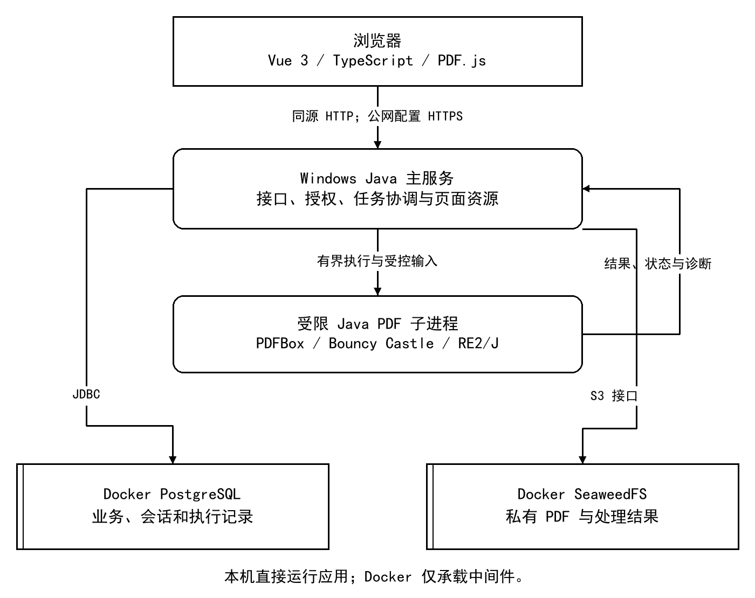
图 1 逻辑与本机部署架构
主服务同源提供页面与 API，数据库及 S3 端口只向本机开放。Docker 承载中间件，应用使用 Windows 原生环境。路径、端口和凭据由配置管理，构建产物可迁移至本地虚拟机；公网入口使用 HTTPS。

6 数据流设计

6.1 上下文与图例
上下文图把文档使用者作为外部实体，PDF、凭据、操作参数及素材作为输入，将提取结果、处理副本、下载和反馈作为输出。一级图分解系统处理；二级图使用父过程输入与输出端表示分解边界。
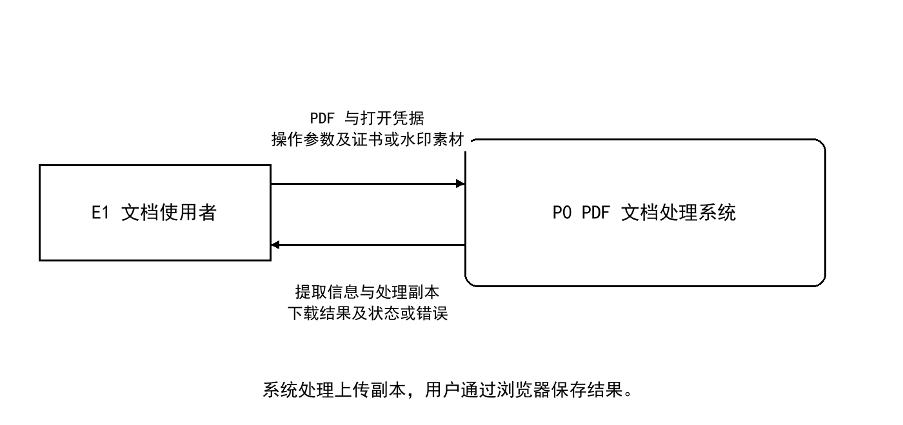
图 2 系统上下文图
表 7 数据流图图例
图形或编号 | 含义
E1 矩形 | 文档使用者，输入文件及参数并接收结果。
P 编号圆角矩形 | 把输入数据变换为输出的处理过程。
D 编号双线矩形 | 临时工作区、私有文件及结构化记录。
带箭头连线 | 命名的数据流；状态和错误同样属于输出数据。
父过程输入或输出端 | 二级图与其父过程之间的数据边界，不新增系统外部角色。
交叉连线 | 未标连接点的线条交叉不表示数据合并。

DFD 表示业务数据及其变换。线程、进程和 Docker 的部署关系使用图 1 表达；窗口切换使用第 7 章表达。

6.2 一级数据流图
P1 处理所有输入校验，P2 按操作和范围分发，P3—P5 执行内容提取或文档变换，P6 统一发布结果与状态，P7 授权交付并触发清理。所有失败均经公共结果与错误通道返回。
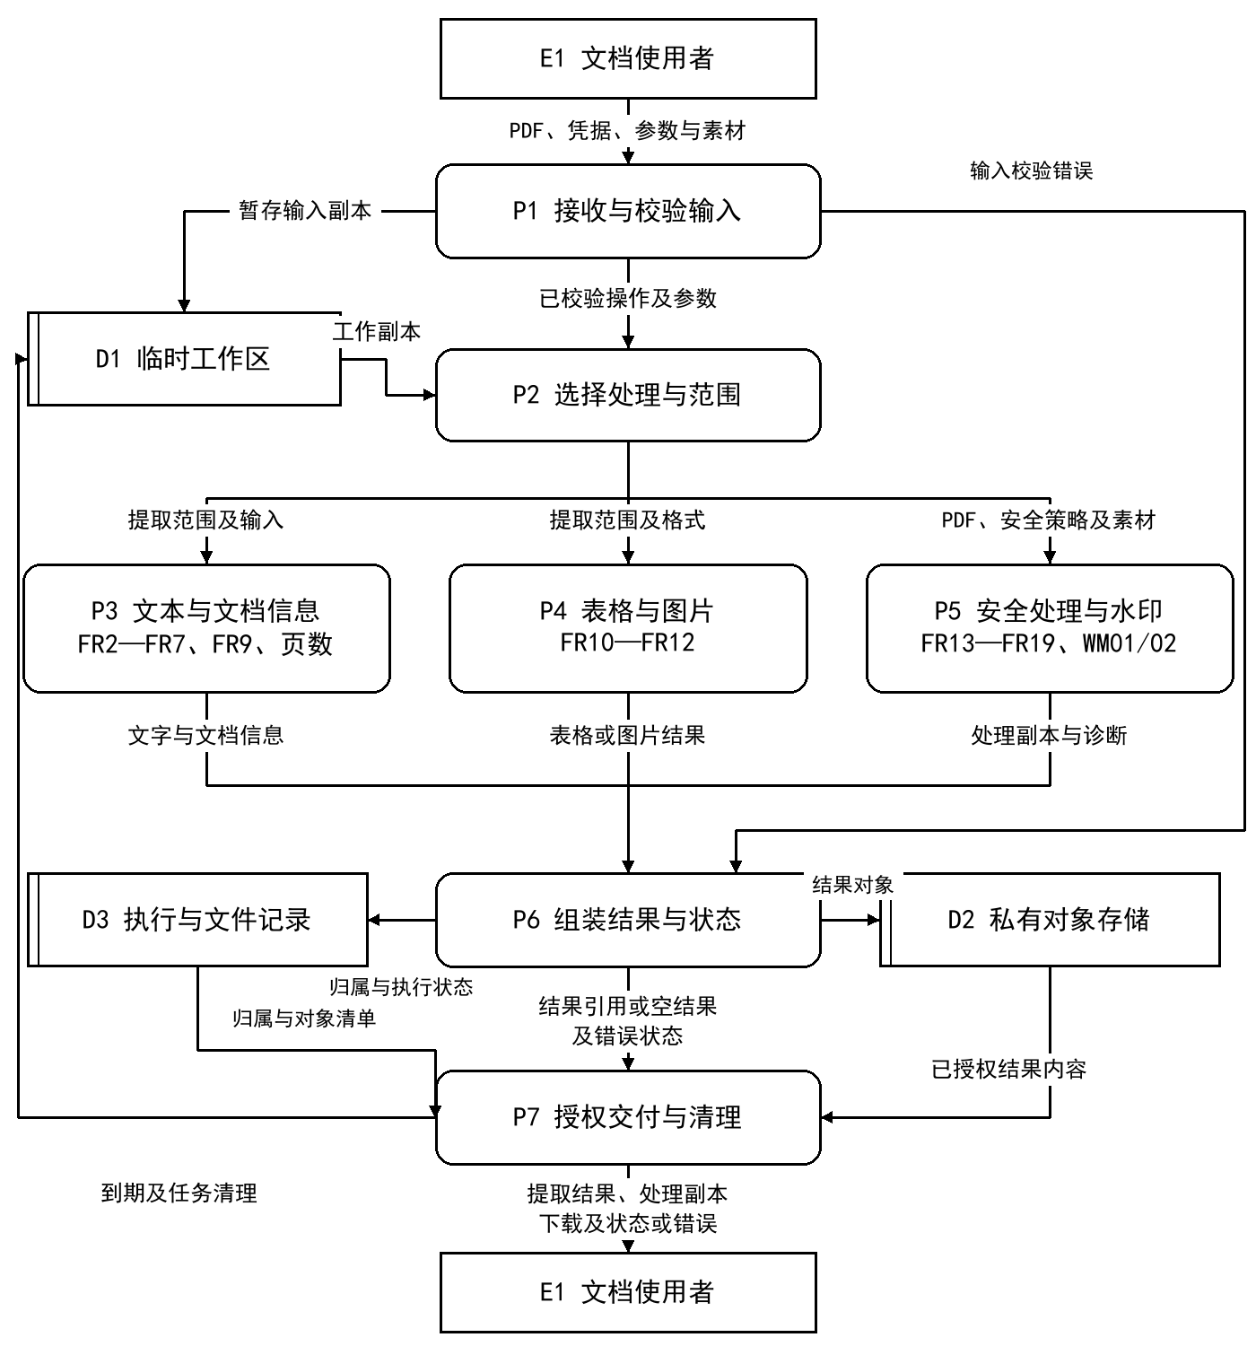
图 3 一级数据流图
D1 保存任务期输入和工作数据；D2 保存可授权交付的对象；D3 保存归属、对象元信息及必要执行状态。使用者不直接操作内部存储。

6.3 文本与文档信息分解
P3 的分解保持父过程接收的 PDF、范围和操作参数，并将对应结果或诊断返回统一交付过程。各操作仅修改任务副本，口令和临时材料不进入持久业务记录。
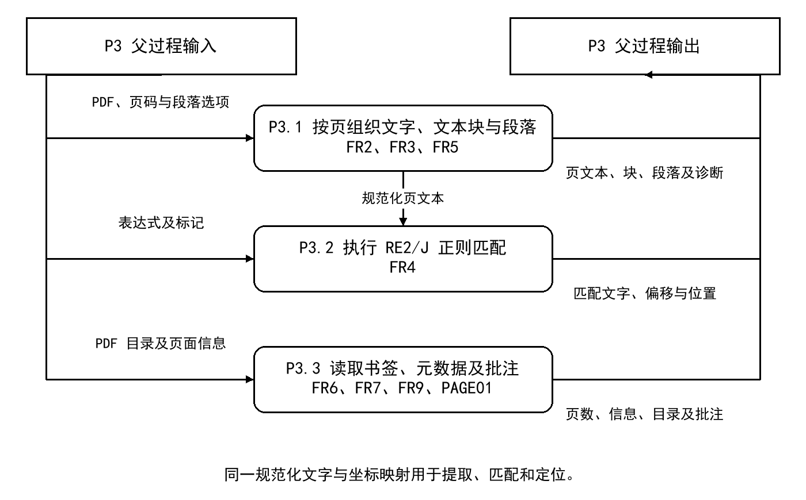
图 4 文本与文档信息二级数据流图
表 8 分解过程与需求
过程 | 主要输入 | 主要输出 | 需求
P3.1 | 页码、文字、字形几何和样式 | 规范化文本、块与段落 | FR2/FR3/FR5
P3.2 | 规范化页文本与正则选项 | 匹配文字、偏移和区域 | FR4
P3.3 | 目录、元数据和批注结构 | 页数、信息、书签及批注 | FR6/FR7/FR9  PAGE01

6.4 表格与图片分解
P4 的分解保持父过程接收的 PDF、范围和操作参数，并将对应结果或诊断返回统一交付过程。各操作仅修改任务副本，口令和临时材料不进入持久业务记录。
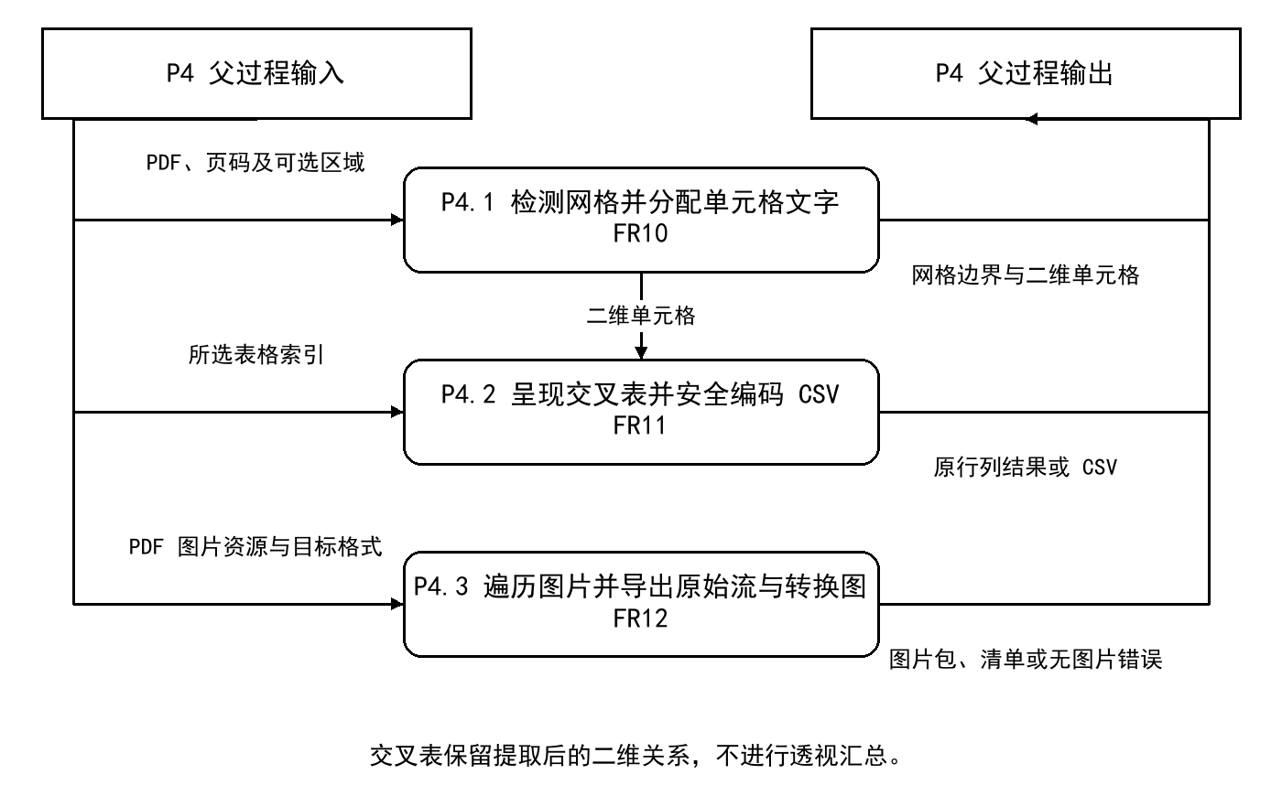
图 5 表格与图片二级数据流图
表 9 分解过程与需求
过程 | 主要输入 | 主要输出 | 需求
P4.1 | 页面线段、文字与区域 | 二维单元格及边界 | FR10
P4.2 | 二维单元格和选定索引 | 保留原行列的呈现及 CSV | FR11
P4.3 | 图片资源与格式选择 | 原始流、转换图及清单 | FR12

6.5 加密与签名分解
P5 的分解保持父过程接收的 PDF、范围和操作参数，并将对应结果或诊断返回统一交付过程。各操作仅修改任务副本，口令和临时材料不进入持久业务记录。
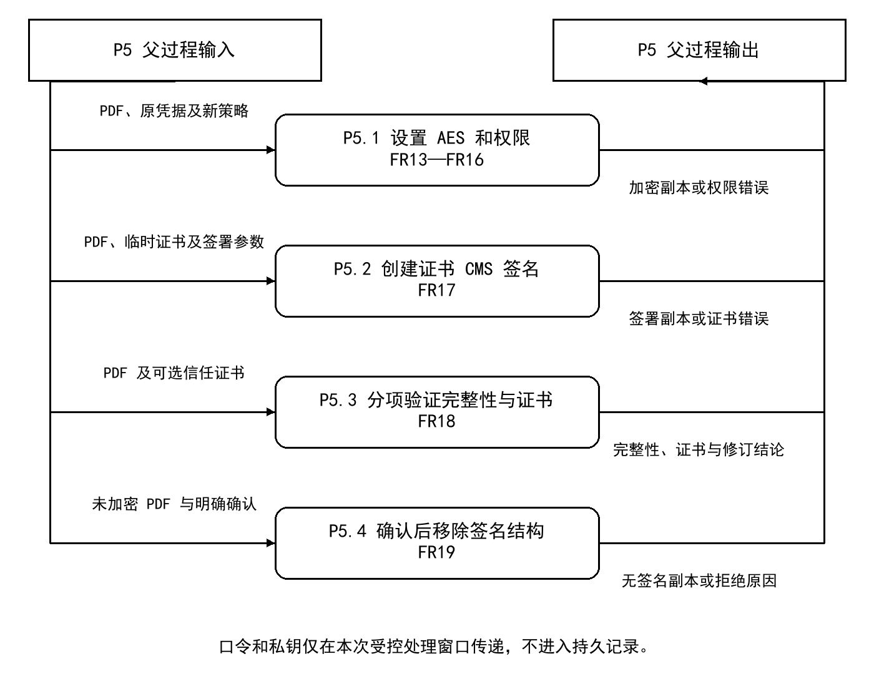
图 6 加密与签名二级数据流图
表 10 分解过程与需求
过程 | 主要输入 | 主要输出 | 需求
P5.1 | 密码、位数和权限 | AES 加密副本 | FR13—FR16
P5.2 | 临时签署材料和参数 | CMS 签署副本 | FR17
P5.3 | 签名内容与可选信任锚 | 完整性、证书与修订结论 | FR18
P5.4 | 未加密 PDF 与确认 | 移除签名的新副本 | FR19

6.6 水印分解
P5 的分解保持父过程接收的 PDF、范围和操作参数，并将对应结果或诊断返回统一交付过程。各操作仅修改任务副本，口令和临时材料不进入持久业务记录。
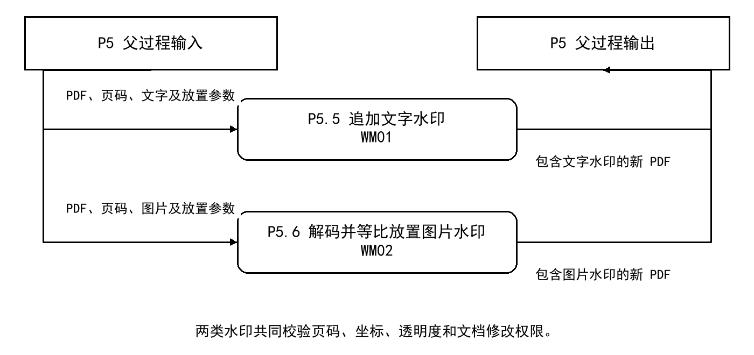
图 7 水印二级数据流图
表 11 分解过程与需求
过程 | 主要输入 | 主要输出 | 需求
P5.5 | 文字与放置参数 | 文字水印副本 | WM01
P5.6 | 图片与放置参数 | 等比图片水印副本 | WM02

7 窗口导航与界面原型

7.1 导航模型
采用一份当前 PDF 和七组工具面板的工作台。工具切换改变参数与结果视图，保留当前文件。文本提取与正则搜索、签署与验证及移除、文字与图片水印均属于对应工具内的模式切换。
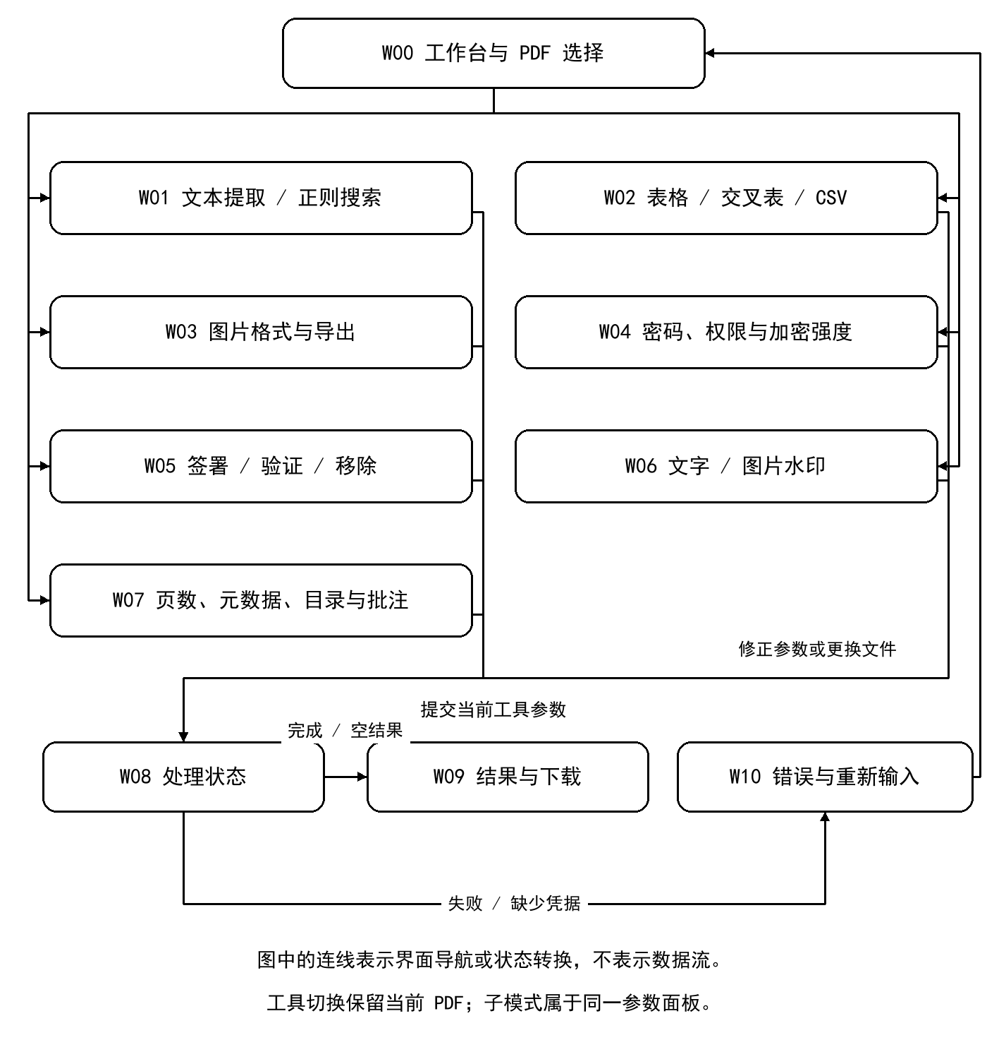
图 8 窗口与面板导航图
W08、W09 和 W10 为公共运行状态或面板，不要求打开独立操作系统窗口；其导航与参数面板共同组成 WND。

7.2 面板与状态定义
表 12 窗口与面板
编号 | 面板或状态 | 输入与动作 | 反馈
W00 | 工作台与文件选择 | 选择、拖入或替换 PDF | 文件名、容量、预览和页数
W01 | 文本与搜索 | 页码、段落选项或表达式 | 文本、块属性或匹配位置
W02 | 表格 | 页码、区域及导出索引 | 二维表格、定位及 CSV
W03 | 图片 | PNG/JPG 选择 | 资源数量、ZIP 和逐项诊断
W04 | 加密 | 用户与所有者密码、权限、位数 | 加密副本与明确安全属性
W05 | 数字签名 | 证书、验证或移除参数 | 签名副本、分项结论或无签名提示
W06 | 水印 | 两类素材和放置参数 | 所选页的新 PDF 副本
W07 | 文档信息 | 读取当前 PDF | 元数据、目录、批注和总页数
W08 | 处理中 | 防止重复提交，允许离开或取消当前操作 | 处理状态，释放旧任务订阅
W09 | 结果与下载 | 检查、定位或保存 | 实际结果或可解释空集合
W10 | 错误与重新输入 | 修正页码、口令或替换文件 | 字段关联错误与可执行操作

7.3 文本工具原型
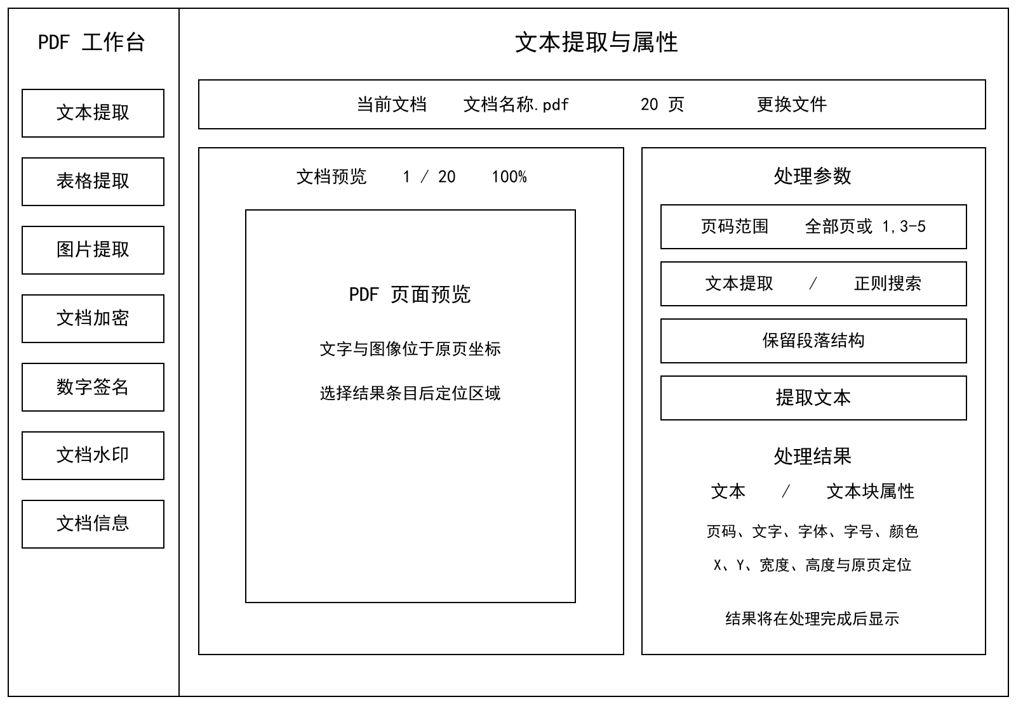
图 9 文本工具界面原型
表 13 文本工具交互
区域 | 交互规则
当前文档 | 更换文件后清除旧结果和口令；显示新文件名与可读取页数。
参数 | 提取与搜索共用页码；切换模式时更新参数并清除不适用结果。
文本块属性 | 逐块展示文字、字体、字号、颜色与 X/Y/宽/高，选择后定位页面。
结果 | 页面文字保留换行及段落；空白页显示无可提取文本；下载使用浏览器保存流程。

7.4 数字签名原型
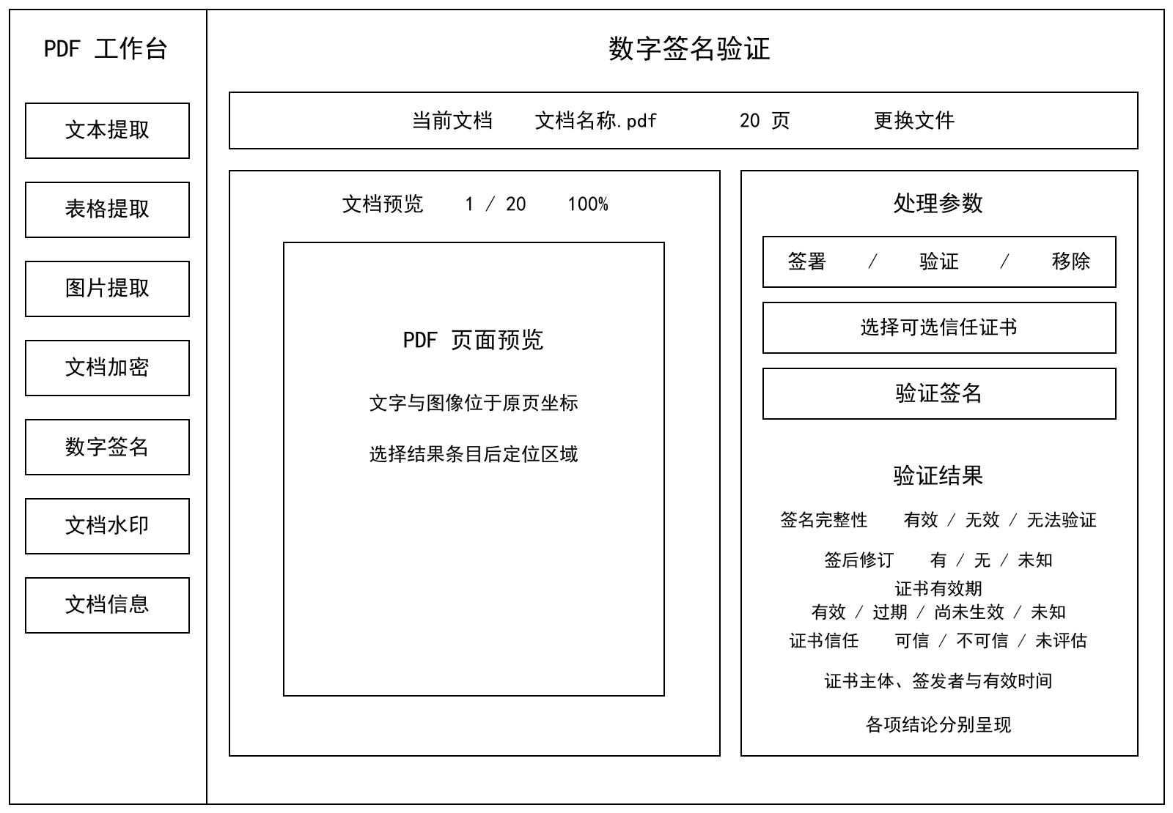
图 10 数字签名验证界面原型
表 14 验签展示
维度 | 显示规则
完整性 | 分别显示有效、无效或无法验证；无法验证说明原因。
后续修订 | 区分存在、不存在和无法判定，不用 false 代替未知。
证书 | 主体、签发者、序列号和有效时间可展开；有效期和信任独立展示。
移除确认 | 说明会改变副本并取消签名效力，明确确认后提交，原文件保留。

8 接口与 Swagger 原型

8.1 核心接口目录
核心前缀为 /api/v1/pdf。以下操作均使用 POST 和 multipart/form-data；file 为 PDF 必填项，password 为可选打开密码。业务参数放入正文而非 URL 查询串。成功时返回 JSON 或带附件文件名的二进制结果。
表 15 核心接口
编号 | 相对路径 | 功能 | 成功类型
API01 | /text | 提取分页文字及属性 | JSON
API02 | /text/search | 正则搜索 | JSON
API03 | /info | 读取信息、页数、书签与批注 | JSON
API04 | /tables | 提取规则网格 | JSON
API05 | /tables/csv | 导出指定表格 CSV | CSV
API06 | /images | 导出原始流及 PNG/JPG | ZIP
API07 | /encrypt | 生成加密与权限副本 | PDF
API08 | /signatures/sign | 使用证书签署 | PDF
API09 | /signatures/verify | 验证数字签名 | JSON
API10 | /signatures/remove | 移除全部签名 | PDF
API11 | /watermark | 添加文字或图片水印 | PDF

8.2 公共字段与条件
表 16 关键参数约定
操作 | 参数 | 规则
全部 | file / password | PDF 必填，打开密码可选；密码字段 writeOnly。
文字与表格 | pages | 空值为全部页；页码从 1 开始；逗号和闭区间允许组合。
搜索 | pattern / flags | 表达式非空；支持 RE2/J 及 1、2、4 的按位组合。
表格 | x / y / width / height | 区域参数同时提供；tableIndex 从 0 开始。
加密 | ownerPassword / userPassword / keyLength | 所有者密码必填且不同；位数为 128 或 256；权限为三个布尔值。
签署 | certificate / certificatePassword / alias | PKCS#12 与口令必填，多私钥条目需明确别名。
验证 | trustCertificates | 可选 X.509 PEM/DER；未提供时信任为未评估。
移除 | confirmRemoval | 必须为 true，且输入满足未加密和修改权限限制。
水印 | type 及素材 | TEXT 必填 text；IMAGE 必填 image；共用 pages、位置、角度及透明度。

8.3 结果类型与错误契约
表 17 关键结果模型
模型 | 内容
TextResult / PageText | 分页文字、页面几何、spans、blocks、paragraphs 与 diagnostics。
TextBlock | page、text、UTF-16 start/end、bounds、font、fontSize 和 fillColor。
SearchMatch | 页码、匹配文本、偏移及矩形集合。
DocumentInfo | pageCount、标准/自定义元数据、XMP、bookmarks、annotations 和诊断。
TableData | page、bounds 与 rows 二维数组；无表返回 []。
ImageManifest | 图片资源信息、occurrences、rawFile、转换 file、EXPORTED/RAW_ONLY 及诊断。
SignatureResult | 完整性、可空后续修订、证书有效期/信任、证书摘要和原因。
Error | status、code、message，媒体类型为 application/json。

OpenAPI 3.0.3 契约位于 openapi.json；swagger/index.html 使用同一份模型生成接口界面。Swagger 展示请求与响应契约，WND 表达窗口导航，两者通过 API 和 W 编号关联。ZIP 内清单模型与图片总数、成功转换数响应头共同表达部分成功情况。
字段约束和条件以第 3 章及 OpenAPI 描述共同定义；XML、PDF 结构和证书由处理模块验证。页面的输入限制不能代替服务端校验。

9 验收与需求追踪

9.1 验收方法
功能验收使用文字、位置、表格矩阵和图片像素已知的合成 PDF。预期值由样本参数和独立读取方式确定。签名验证分别使用正常签名、签名字节篡改、签后追加修订和不同证书条件；修改输出重新打开并检查内容、权限或签名结构。
第 3 章的 AC01—AC22 为功能验收条件。执行层安排 JUnit 单元及 HTTP 契约用例，界面层安排上传、参数、定位和下载用例。性能、资源故障与备份恢复按 NFR 独立记录环境、样本、预期与实际结果。

9.2 功能追踪矩阵
表 18 功能追踪
需求 | DFD | WND | 接口 | 验收
FR1 | P1/P2 | W00/W10 | API01—API11 | AC01
FR2 | P3.1 | W01/W08/W09 | API01 | AC02
FR3 | P3.1 | W01/W09 | API01 | AC03
FR4 | P3.2 | W01/W09/W10 | API02 | AC04
FR5 | P3.1 | W01/W09 | API01 | AC05
FR6 | P3.3 | W07/W09 | API03 | AC06
FR7 | P3.3 | W07/W09 | API03 | AC07
FR8 | — | — | — | —
FR9 | P3.3 | W07/W09 | API03 | AC08
FR10 | P4.1 | W02/W09 | API04 | AC09
FR11 | P4.2 | W02/W09 | API04/API05 | AC10
FR12 | P4.3 | W03/W09 | API06 | AC11
FR13 | P5.1 | W04/W09 | API07 | AC12
FR14 | P5.1 | W04/W09 | API07 | AC13
FR15 | P5.1 | W04/W09 | API07 | AC14
FR16 | P5.1 | W04/W09 | API07 | AC15
FR17 | P5.2 | W05/W09 | API08 | AC16
FR18 | P5.3 | W05/W09 | API09 | AC17
FR19 | P5.4 | W05/W09/W10 | API10 | AC18
WM01 | P5.5 | W06/W09 | API11 | AC19
WM02 | P5.6 | W06/W09 | API11 | AC20
PAGE01 | P1/P3.3 | W00/W07/W09 | API03 | AC21
ERR01 | P1/P6/P7 | W08/W09/W10 | API01—API11 | AC22

9.3 非功能追踪
表 19 非功能追踪
需求 | 关联要求 | 验证安排
NFR1 | FR1、全部结果与 W00—W10 | 分辨率、键盘导航、错误关联和真实下载
NFR2 | A03、A18、FR2/12 | 20 页固定样本、容量与并发边界
NFR3 | ERR01、P1/P6/P7 | 损坏、空白、子进程异常、超时与清理
NFR4 | FR13—19、WM01/02 | 源文件校验和、归属、敏感材料与日志
NFR5 | 图 1、表 6 与核心契约 | 模块依赖、独立 JUnit、契约与编号一致性
NFR6 | A01、A17、配置与依赖 | Windows 启动、Docker 连接及虚拟机迁移检查

10 参考资料
R01 PDF Extractor 项目任务书
Part A、FR1—FR19、NFR1—NFR6、WND Prototype 和 Expected Project Deliverables；本文件的需求来源。
R02 Vite 静态部署
https://vite.dev/guide/static-deploy.html
R03 Vue 状态管理
https://vuejs.org/guide/scaling-up/state-management.html
R04 Java ProcessBuilder
https://docs.oracle.com/en/java/javase/21/docs/api/java.base/java/lang/ProcessBuilder.html
R05 PDFBox 3 FAQ
https://pdfbox.apache.org/3.0/faq.html
R06 PostgreSQL SELECT 与任务领取
https://www.postgresql.org/docs/17/sql-select.html
R07 SeaweedFS 项目与 S3 接口
https://github.com/seaweedfs/seaweedfs
R08 OpenAPI 3.0.3
https://spec.openapis.org/oas/v3.0.3

